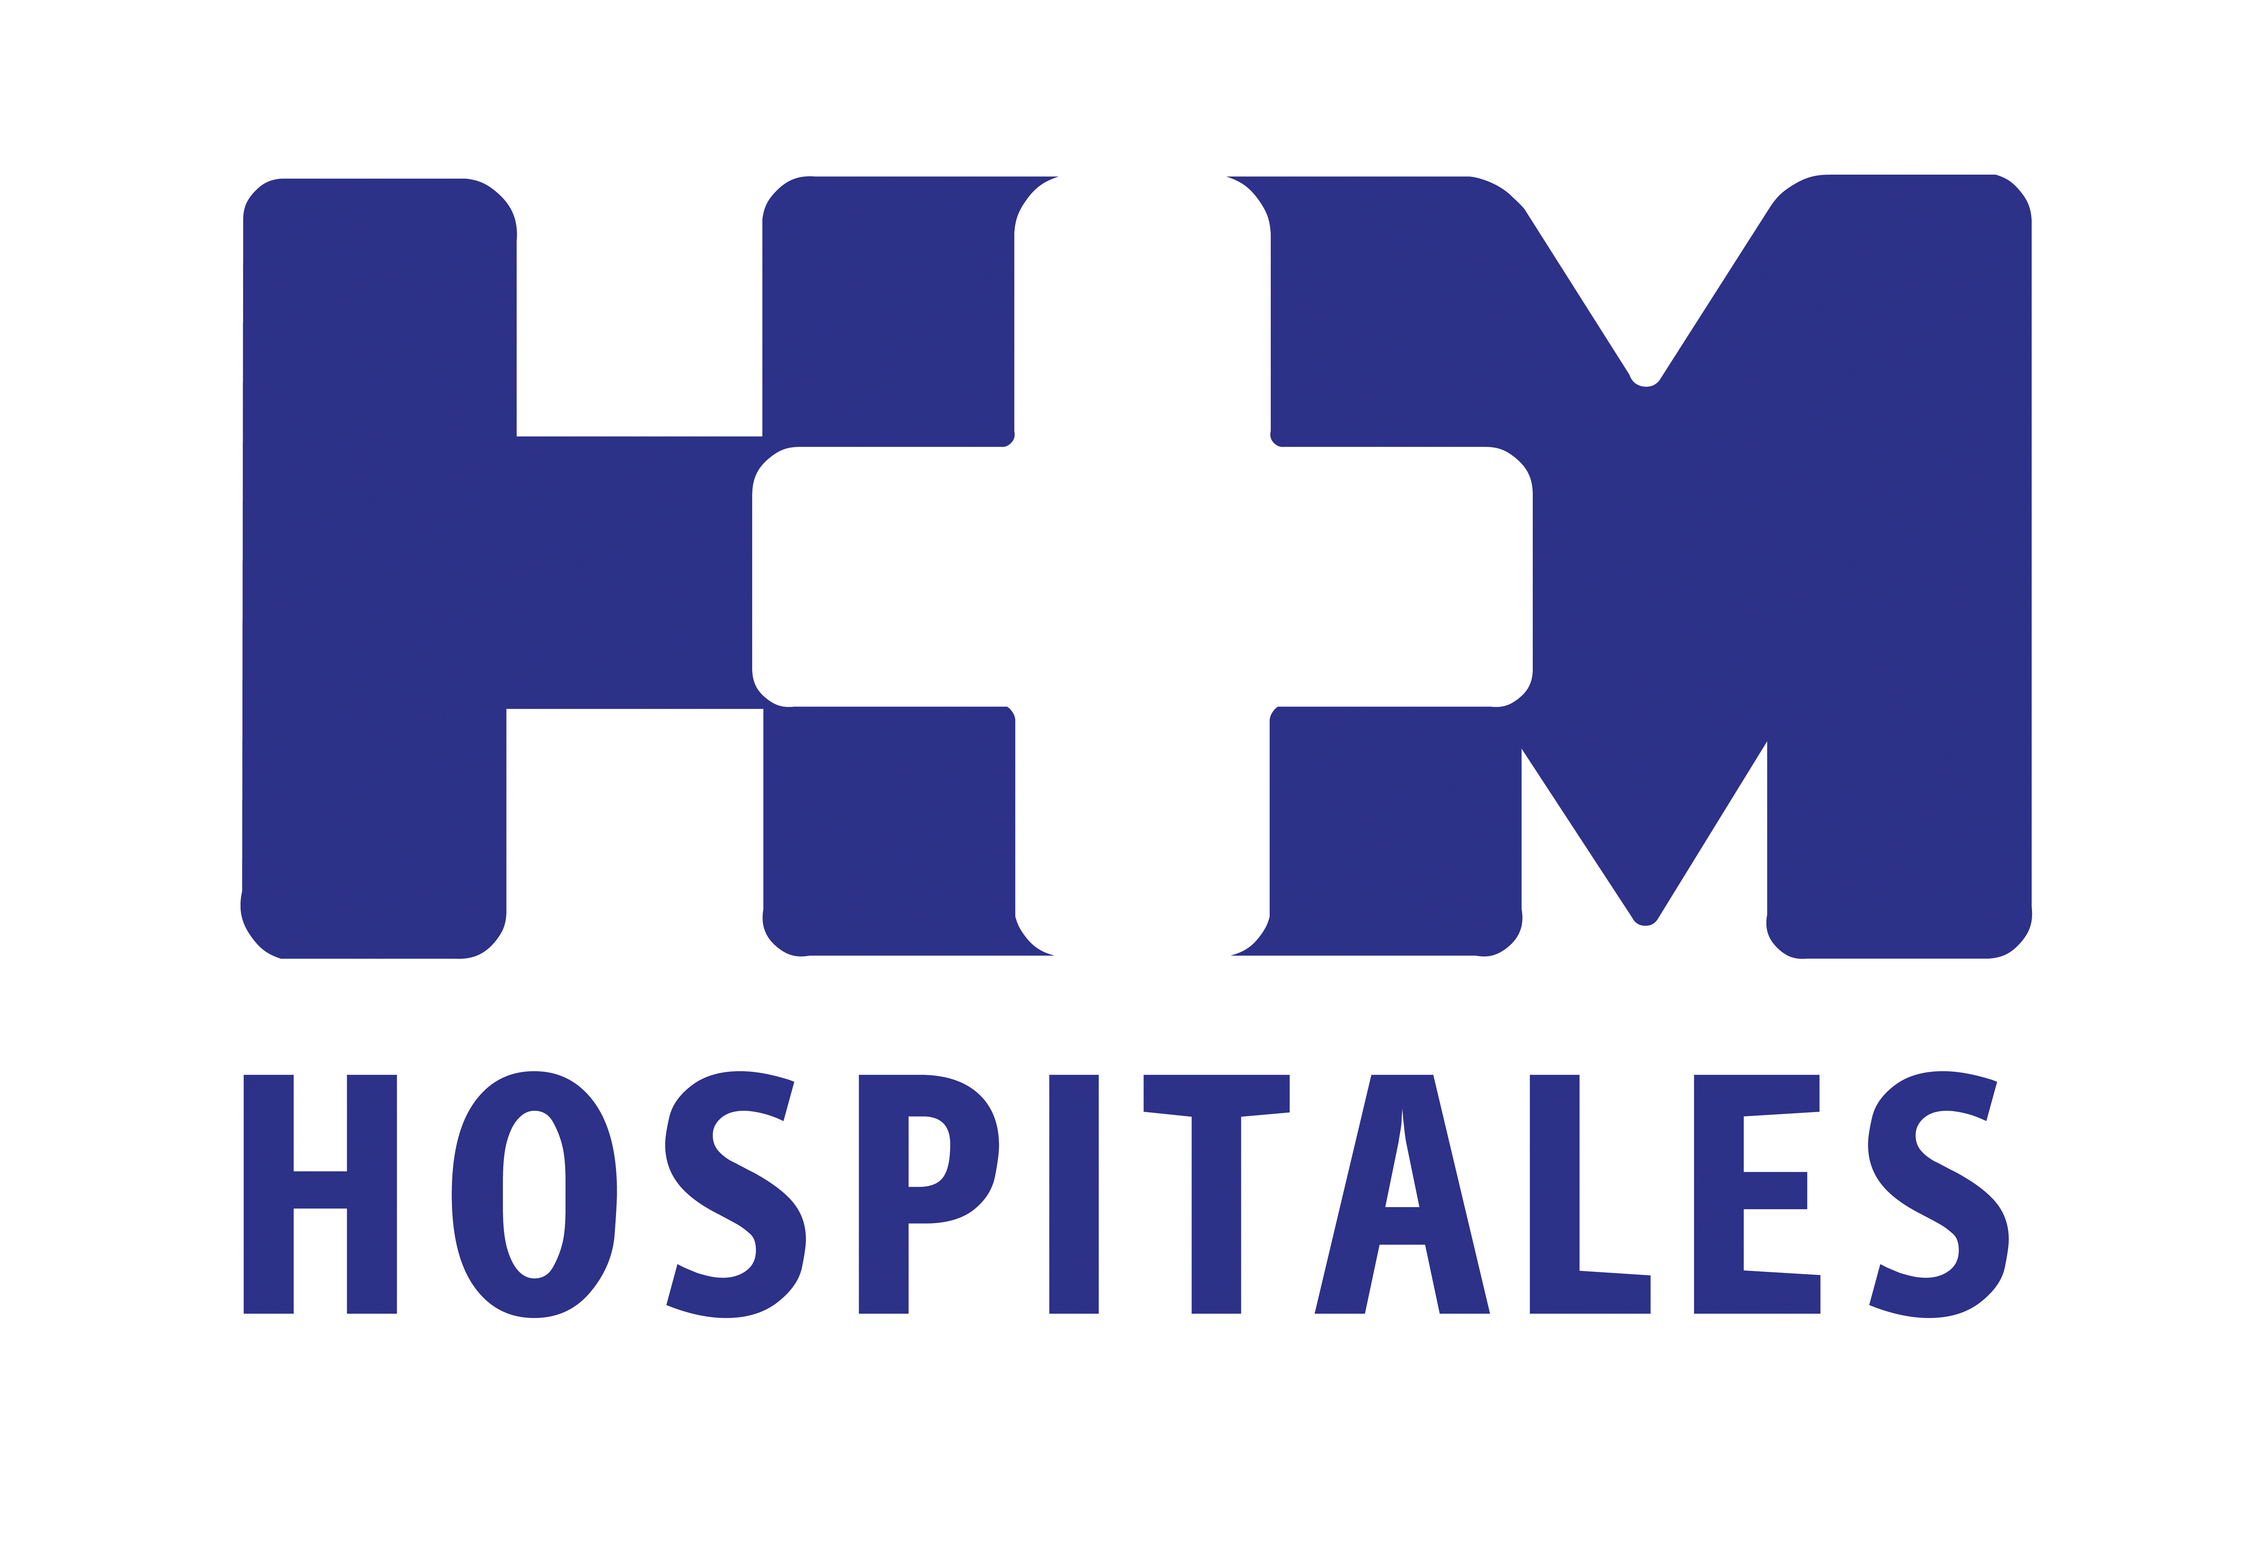

El programa está liderado y dirigido por el Dr. Hitt, responsable del Servicio de Oncología de HM Universitario Montepríncipe

HM HOSPITALES CREA UN PROGRAMA DE PACIENTES CON CÁNCER DE CABEZA Y CUELLO QUE PERMITE OFRECERLES UN TRATAMIENTO MÁS PERSONALIZADO

- Los pacientes son presentados en un comité que se reúne semanalmente y se presentan los casos por las diferentes especialidades que lo componen (cirujanos, radiólogos, radioterapeutas, oncólogos, etc.)

- Gracias a este programa, el paciente puede contar con un equipo médico que abordará cada aspecto de su patología de una forma multidisciplinar y consensuada, mientras que el profesional puede contar con el respaldo de su equipo para tomar decisiones

- Desde su puesta en marcha se ha logrado preservar órganos en más de diez pacientes, un objetivo de vanguardia en esta enfermedad. Además se están implementando tratamientos oncológicos nuevos que reducen la toxicidad de las terapias previas y que posiblemente sean más activos

Madrid, 21 de marzo de 2013. En su afán por seguir ofreciendo una atención de calidad y personalizada al paciente, HM Hospitales ha puesto en marcha un Programa para Pacientes con neoplasias de cabeza y cuello en el Centro Integral Oncológico Clara Campal (CIOCC), liderado y dirigido por el Dr. Ricardo Hitt, responsable del Servicio de Oncología de HM Universitario Montepríncipe (HMM).

El especialista explica que los pacientes son presentados en un comité que se reúne semanalmente y se presentan los casos por las diferentes especialidades que lo componen (cirujanos, radiólogos, radioterapeutas, oncólogos, etc.) “Básicamente se toma una decisión consensuada sobre la mejor opción de tratamiento para cada paciente de forma individualizada”, dice el Dr. Hitt.

El programa está dirigido a todos los pacientes que tienen cáncer en el área de la cabeza y el cuello, el quinto tumor más frecuente en nuestro país. “Si tradicionalmente en el CIOCC se veían entre 20 ó 30 pacientes nuevos al año, ahora, debido a la afluencia de enfermos de fuera, estamos viendo casi 80 nuevos al año”, señala el especialista.

Enfoque multidisciplinar
La creación de este programa resulta beneficiosa tanto para los pacientes como para los profesionales que les tratan. Así, el paciente puede contar con un equipo médico que abordará cada aspecto de su patología de una forma multidisciplinar y consensuada, mientras que el profesional puede contar con el respaldo de su equipo para tomar decisiones.

En este sentido, el Dr. Hitt declara que “el paciente se siente seguro al saber que detrás de su caso hay un grupo de expertos que hace todo lo posible por él”. Desde su puesta en marcha se ha logrado preservar órganos en más de diez pacientes, un objetivo de vanguardia en esta enfermedad. “Además estamos implementando tratamientos oncológicos nuevos que reducen la toxicidad de las terapias previas y que posiblemente sean más activos”, añade el especialista.

Asimismo, el Dr. Hitt señala que para HM Hospitales poder contar con este programa supone “el gran reto de poder tratar esta complicada enfermedad en equipo y ofrecer al paciente un tratamiento individualizado”.

HM Hospitales
HM Hospitales está formado por diversas empresas que gestionan diferentes hospitales médico-quirúrgicos privados, entre los que se incluyen HM Universitario Madrid, HM Universitario Montepríncipe, HM Universitario Torrelodones, HM Universitario Sanchinarro, HM Nuevo Belén y el Centro Integral Oncológico Clara Campal (CIOCC); todos ellos de gran cualificación técnica y humana.

Basado en un Decálogo y en el juramento Hipocrático dirigido por médicos y con el objetivo de ofrecer una medicina de calidad, los diferentes centros de HM Hospitales se han dotado con una tecnología de vanguardia y con el personal mejor cualificado y más humano.

Todos los centros de HM Hospitales funcionan de forma integrada. Para ello, existe una estructura corporativa con servicios centralizados, así como diferentes herramientas informáticas de gestión integral. Esto permite una actuación complementaria y sinérgica de estructuras, servicios y equipamientos, con el máximo aprovechamiento de los recursos tecnológicos y humanos.

Más información: www.hmhospitales.com

Para más información:

DPTO. DE COMUNICACIÓN DE HM HOSPITALES
Eva Sacristán
Tel.: 91 216 00 50 / Móvil: 608 273 978
E-mail: esacristan@hmhospitales.com

María Romero
Tel.: 91 216 00 50 / Móvil: 667 184 600
E-mail: mromero@hmhospitales.com

